美猴王在神农架
（湖北神农旅游投资集团有限公司神农顶旅游分公司精品课程）
一、课程名称
美猴王在神农架
二、课程内容
本课程围绕观看金丝猴，了解金丝猴外貌特征，让学生掌握金丝猴的生活习性，让学生探索大自然动物世界的奥秘。从而养成会学习、会观察、会思考的能力，依托神农架的自然环境，让学生敬畏自然，敬畏生命，体验与金丝猴亲密接触的乐趣。
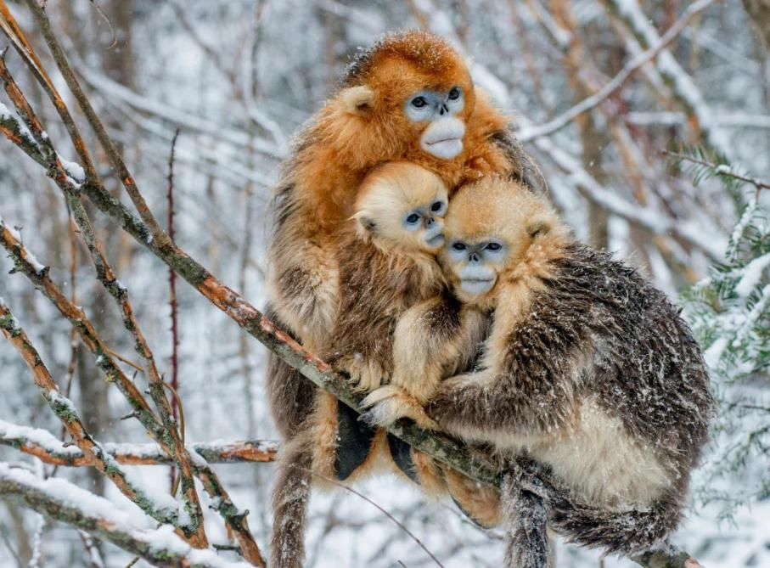

三、课程目标
（一）价值体认
通过集体活动深化集体意识、组织观念。了解动物，爱护动物。培养学生维护自然生态平衡的观念，人与自然和谐相处的观念，树立保护动物的意识。
（二）责任担当
通过一系列活动，明白保护金丝猴的重要性，通过讨论活动，激发学生参与保护大自然的意愿，培养学生团队协作的能力，鼓励学生勇于承担团队责任的精神，接受分工，为保护濒危动物献出一份自己的力量。
（三）问题解决
在参观金丝猴的过程中，老师通过讲解丝猴的外貌特征，金丝猴的生活习性，引导学生结合自己的学习发现金丝猴的相关问题，并能在课程中通过小组讨论探究提出解决问题的方式，形成一定的探讨成果。
（四）创意物化
让学生参与制作关于保护金丝猴的广告语等，激发学生的创作灵感。
- 重点与难点
重点：了解金丝猴的习性、与生态环境之间的关系
难点：通过学习本课程后，通过完成自然笔记仔细观察让学生对金丝猴的热爱，分享与讲解保护金丝猴的意义，能够提高学生对生态环境的爱护、人与自然的和谐相处的意义。最后小组合作完成保护金丝猴的创意海报升华意识形态。
四、课程时长
90分钟
五、适合学段
高中年级
六、研学地点
神农顶大龙潭科研基地
七、配备师资
每班配1名研学导师
八、研学用具
雨衣、研学服（迷彩服、防护服）、手套、a4纸、铅笔、马克笔。
九、研学流程
（一）课前准备（5分钟）
1.课前准备好相关研学器材，并附有物品清单一份，后续由指定小组长课前课后予以清点核对并签字。
2.根据当期学生实际人数进行分组，每组人数控制在4-6人。
3.老师清点学生人数，并引导学生选出各自的小组长。
（小组长任务：维持本小组纪律；项目实施过程中对本小组合理分工；）
（二）研学过程
1. 认识金丝猴：（集中讲解：30分钟）
（1）了解金丝猴的外貌特征
（2）金丝猴的品种及区域分布
（3）金丝猴的生活习性
2.近距离观察金丝猴完成动物观察笔记（分组完成：20分钟）
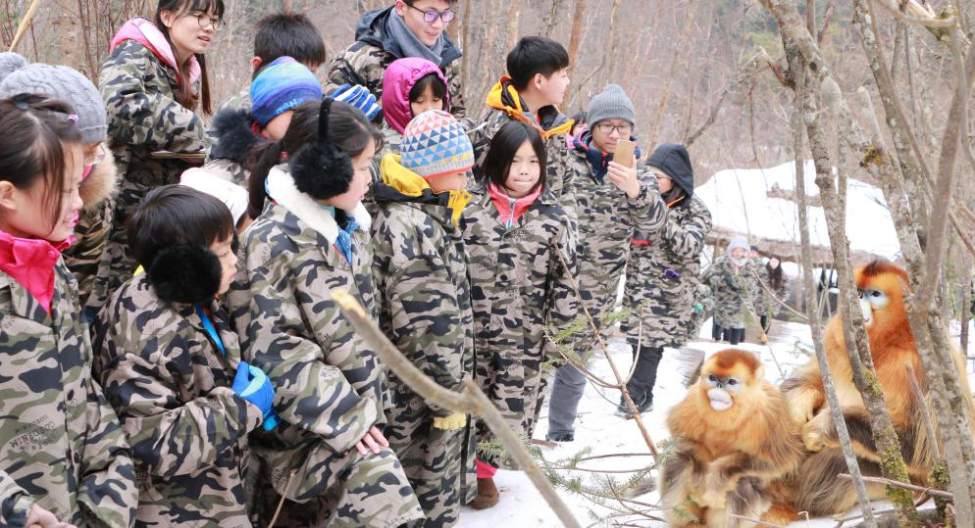
（1）强调安全及关于金丝猴的注意事项。
（2）禁止投食、拍照禁止开闪光灯。
（3）学生配戴手套和防护服，在老师和安全员的指导下近距离观察金丝猴。
3.保护金丝猴的意义（集中分享讲解：10分钟）
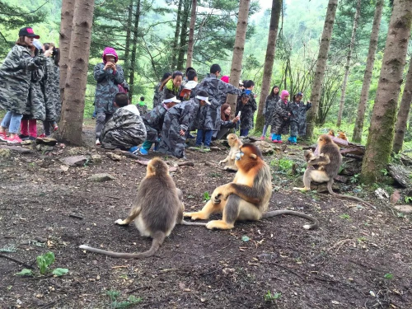
4.课后延伸（创意物化成果：10分钟）
（1）根据本次课程的所看、所想、所思。分小组进行保护野生动物的海报制作及宣传标语。
（2）学生分享交流，老师引导学生开动脑筋，对科研产生兴趣。
5.研学器材整理（5分钟）
（1）小组长交叉监督其他小组研学器具，如有工具损坏报告老师。
（2）检查器具清理完毕，并打扫小组周围卫生。
十、研学评价（10分钟）
按照《宜昌市中小学研学旅行学生评价实施办法（试行）》的相关规定，细化本课程具体评价标准，对每名学生给予A、B、C、D等级的评价。

十一、课程署名：
本课程有神农架国际旅行社研学部供稿
基地地址：神农架神农顶基地大龙潭
联系人：吴艳丽
联系电话：15327985358

